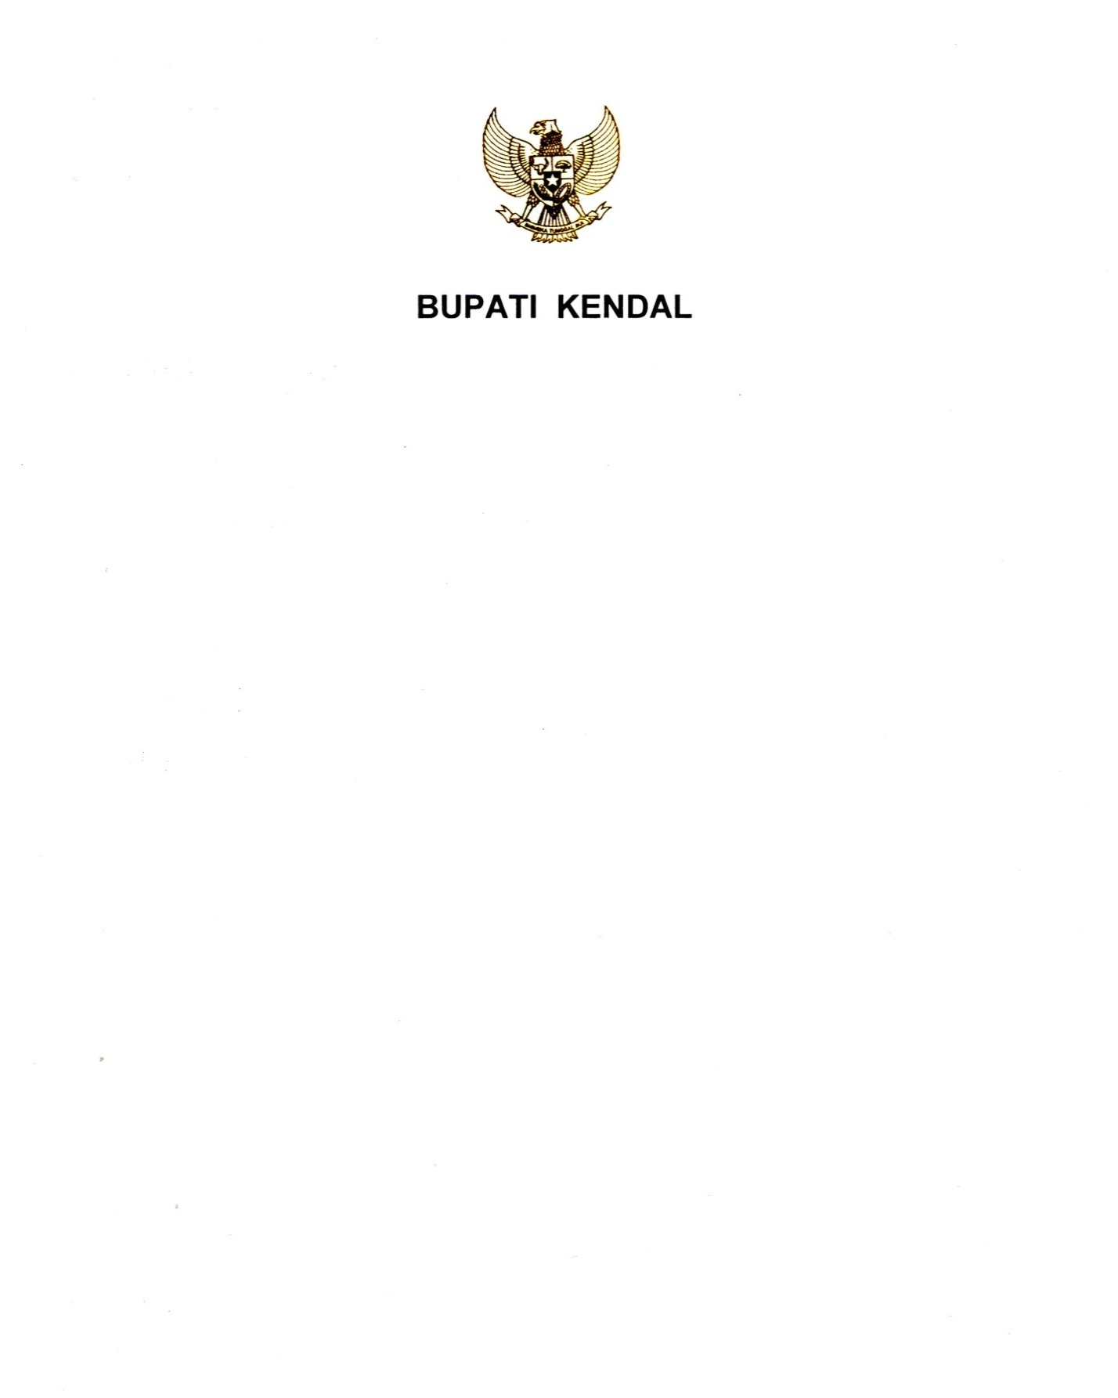

PROVINSI JAWA TENGAH

RANCANGAN PERATURAN DAERAH KABUPATEN KENDAL

NOMOR ... TAHUN ...

TENTANG

PENYERTAAN MODAL PEMERINTAH KABUPATEN KENDAL KEPADA PERUSAHAAN PERSEROAN DAERAH FARMASI KENDAL

DENGAN RAHMAT TUHAN YANG MAHA ESA

BUPATI KENDAL,

Menimbang : a. bahwa penyertaan modal merupakan salah satu bentuk investasi Pemerintah Daerah dengan tujuan memperoleh manfaat ekonomi, manfaat sosial, dan/atau manfaat lainnya sekaligus sebagai wujud dari peran Pemerintah Daerah dalam rangka memajukan kesejahteraan umum sebagaimana dimuat dalam Undang-Undang Dasar Negara Republik Indonesia Tahun 1945;

b. bahwa dalam rangka memperkuat struktur permodalan perusahaan Perseroan Daerah Farmasi Kendal, Pemerintah Daerah Kabupaten Kendal memandang perlu memenuhi modal dasar perusahaan melalui penyertaan modal;

1. bahwa berdasarkan ketentuan Pasal 78 ayat (2) Peraturan Pemerintah Nomor 12 Tahun 2019 tentang Pengelolaan Keuangan Daerah, Penyertaan modal Pemerintah Daerah dapat dilaksanakan apabila jumlah yang akan disertakan dalam tahun anggaran berkenaan telah ditetapkan dalam Peraturan Daerah mengenai penyertaan modal daerah bersangkutan;
2. bahwa berdasarkan pertimbangan sebagaimana dimaksud dalam huruf a, huruf b, dan huruf c, perlu menetapkan Peraturan Daerah tentang Penyertaan Modal Pemerintah Kabupaten Kendal kepada Perusahaan Perseroan Daerah Farmasi Kendal;

Mengingat : 1. Pasal 18 ayat (6) Undang-Undang Dasar Negara Republik Indonesia Tahun 1945;

1. Undang–Undang Nomor 13 Tahun 1950 tentang Pembentukan Daerah-Daerah Kabupaten dalam Lingkungan Propinsi Djawa Tengah sebagaimana telah diubah dengan Undang-Undang Nomor 9 Tahun 1965 tentang Pembentukan Daerah Tingkat II Batang dengan Mengubah Undang-Undang Nomor 13 Tahun 1950 tentang Pembentukan Daerah-Daerah Kabupaten dalam Lingkungan Propinsi Jawa Tengah (Lembaran Negara Republik Indonesia Tahun 1965 Nomor 52, Tambahan Lembaran Negara Republik Indonesia Nomor 2757);
2. Undang-Undang Nomor 23 Tahun 2014 tentang Pemerintahan Daerah (Lembaran Negara Republik Indonesia Tahun 2014 Nomor 244, Tambahan Lembaran Negara Republik Indonesia Nomor 5587) sebagaimana telah beberapa kali diubah terakhir dengan Undang-Undang Nomor 6 Tahun 2023 tentang Penetapan Peraturan Pemerintah Pengganti Undang-Undang Nomor 2 Tahun 2022 tentang Cipta Kerja menjadi Undang-Undang (Lembaran Negara Republik Indonesia Tahun 2023 Nomor 41, Tambahan Lembaran Negara Republik lndonesia Nomor 6856);
3. Undang-Undang Nomor 11 Tahun 2023 tentang Provinsi Jawa Tengah (Lembaran Negara Republik Indonesia Tahun 2023 Nomor 58, Tambahan Lembaran Negara Republik Indonesia Nomor 6867);
4. Peraturan Pemerintah Nomor 32 Tahun 1950 tentang Penetapan Mulai Berlakunya Undang-Undang 1950 Nomor 12, 13, 14, dan 15 dari hal Pembentukan Daerah-daerah Kabupaten di Jawa Timur/Tengah/Barat dan Daerah Istimewa Yogyakarta;
5. Peraturan Pemerintah Nomor 16 Tahun 1976 tentang Perluasan Kotamadya Daerah Tingkat II Semarang (Lembaran Negara Republik Indonesia Tahun 1976 Nomor 25, Tambahan Lembaran Negara Republik Indonesia Nomor 3079);
6. Peraturan Daerah Kabupaten Kendal Nomor 2 Tahun 2023 tentang Perusahaan Perseron Daerah Farmasi Kendal (Lembaran Daerah Kabupaten Kendap Tahun 2023 Nomor 2, Tambahan Lembaran Negara Republik Indonesia Nomor 228);

Dengan Persetujuan Bersama

DEWAN PERWAKILAN RAKYAT DAERAH KABUPATEN KENDAL

dan

BUPATI KENDAL

MEMUTUSKAN:

Menetapkan : PERATURAN DAERAH TENTANG PENYERTAAN MODAL PEMERINTAH KABUPATEN KENDAL KEPADA PERUSAHAAN PERSEROAN DAERAH FARMASI KENDAL.

BAB I

KETENTUAN UMUM

Pasal 1

Dalam Peraturan Daerah ini yang dimaksud:

* 1. Daerah adalah Kabupaten Kendal.
  2. Bupati adalah Bupati Kendal.
  3. Pemerintah Daerah adalah Bupati sebagai unsur penyelenggara Pemerintahan Daerah yang memimpin pelaksanaan urusan pemerintahan yang menjadi kewenangan daerah otonom.
  4. Penyertaan Modal Daerah adalah pengalihan kepemilikan kekayaan Daerah yang semula merupakan kekayaan yang tidak dipisahkan menjadi kekayaan yang dipisahkan untuk diperhitungkan sebagai modal Daerah.
  5. Anggaran Pendapatan dan Belanja Daerah yang selanjutnya disebut APBD adalah rencana keuangan tahunan Daerah yang ditetapkan dengan Peraturan Daerah.
  6. Perusahaan Perseroan Daerah Farmasi Kendal yang selanjutnya disebut PT Farmasi Kendal (Perseroda) adalah BUMD yang modalnya terbagi dalam saham yang seluruhnya atau paling sedikit 51% (lima puluh satu persen) sahamnya dimiliki oleh Daerah.

Pasal 2

Peraturan Daerah ini ditetapkan dengan maksud untuk memberikan landasan hukum bagi Pemerintah Daerah dalam melakukan Penyertaan Modal Daerah kepada PT Farmasi Kendal (Perseroda).

Pasal 3

Penyertaan Modal Daerah kepada PT Farmasi Kendal (Perseroda) bertujuan untuk:

1. pengembangan usaha;
2. memperkuat struktur permodalan;
3. meningkatkan layanan bidang kefarmasian dan kesehatan; dan
4. meningkatkan pendapatan asli Daerah.

BAB II

BENTUK DAN TATA CARA PENYERTAAN MODAL

Pasal 4

Penyertaan Modal Daerah pada PT Farmasi Kendal (Perseroda) dilaksanakan dalam bentuk uang.

Pasal 5

Tata cara penyertaan modal Pemerintah Daerah sebagaimana dimaksud dalam Pasal 4 dilaksanakan sesuai dengan ketentuan peraturan perundang-undangan.

BAB III

MODAL DASAR

Pasal 6

Modal dasar PT Farmasi Kendal (Perseroda) ditetapkan sebesar Rp9.000.000.000,00 (sembilan miliar rupiah).

BAB IV

BESARAN PENYERTAAN MODAL

Pasal 7

Modal disetor sampai dengan Tahun 2024 sebesar Rp2.311.520.000,00 (dua miliar tiga ratus sebelas juta lima ratus dua puluh ribu rupiah).

Pasal 8

* + 1. Kekurangan penyertaan modal Pemerintah Daerah kepada PT Farmasi Kendal (Perseroda) dalam rangka memenuhi modal dasar sebagaimana dimaksud dalam Pasal 6 adalah sebesar Rp6.688.480.000,00 (enam miliar enam ratus delapan puluh delapan juta empat ratus delapan puluh ribu rupiah).
    2. Pemenuhan kekurangan penyertaan modal Pemerintah Daerah kepada PT Farmasi Kendal (Perseroda) sebagaimana dimaksud pada ayat (1) akan dipenuhi sampai dengan Tahun 2030 dengan rincian sebagai berikut:
  1. Tahun 2027 sebesar Rp2.500.000.000,00 (dua miliar lima ratus juta rupiah);
  2. Tahun 2028 sebesar Rp2.000.000.000,00 (dua miliar rupiah);
  3. Tahun 2029 sebesar Rp1.500.000.000,00 (satu miliar lima ratus juta rupiah); dan
  4. Tahun 2030 sebesar Rp688.480.000,00 (enam ratus delapan puluh delapan juta empat ratus delapan puluh ribu rupiah).
     1. Dalam hal keuangan Daerah tidak mampu memenuhi penyertaan modal pada tahun berkenaan sebagaimana dimaksud pada ayat (2), maka besaran penyertaan modal pada tahun dimaksud dapat diakumulasikan pada besaran penyertaan modal tahun berikutnya sampai dengan tahun anggaran 2030.

BAB V

KETENTUAN PENUTUP

Pasal 9

Peraturan Daerah ini mulai berlaku pada tanggal diundangkan.

Agar setiap orang mengetahuinya, memerintahkan pengundangan Peraturan Daerah ini dengan penempatannya dalam Lembaran Daerah Kabupaten Kendal.

Ditetapkan di Kendal

pada tanggal

BUPATI KENDAL,

DYAH KARTIKA PERMANASARI

Diundangkan di Kendal

pada tanggal

###### Pj. SEKRETARIS DAERAH

###### KABUPATEN KENDAL,

###### AGUS DWI LESTARI

LEMBARAN DAERAH KABUPATEN KENDAL TAHUN … NOMOR …

NOREG PERATURAN DAERAH KABUPATEN KENDAL PROVINSI JAWA TENGAH NOMOR : ( …….. /………)

PENJELASAN

ATAS

PERATURAN DAERAH KABUPATEN KENDAL

NOMOR … TAHUN …

TENTANG

PENYERTAAN MODAL PEMERINTAH KABUPATEN KENDAL KEPADA

PERUSAHAAN PERSEROAN DAERAH FARMASI KENDAL

I. UMUM.

Berdasarkan Pasal 402 Undang-Undang Nomor 23 Tahun 2014 tentang Pemerintahan Daerah sebagaimana telah beberapa kali diubah terakhir dengan Undang-Undang Nomor 6 Tahun 2023 tentang Penetapan Peraturan Pemerintah Pengganti Undang-Undang Nomor 2 Tahun 2022 tentang Cipta Kerja menjadi Undang-Undang *juncto* Pasal 139 Peraturan Pemerintah Nomor 54 Tahun 2017 tentang Badan Usaha Milik Daerah, mengamanatkan agar Badan Usaha Milik Daerah yang ada harus disesuaikan, termasuk di dalamnya adalah PD Farmasi Kabupaten Kendal yang dimiliki oleh Pemerintah Kabupaten Kendal.

Untuk melaksanakan amanat tersebut, telah diterbitkan Peraturan Daerah Kabupaten Kendal Nomor 2 Tahun 2023 tentang Perusahaan Perseroan Daerah Farmasi Kendal, dimana bentuk badan hukum Perusahan Daerah Farmasi Kabupaten Kendal berubah menjadi Perusahaan Perseroan Daerah Farmasi Kendal.

Dalam rangka mewujudkan kepastian hukum dan akuntabilitas penyertaan modal Pemerintah Daerah Kabupaten Kendal kepada PT Farmasi Kendal (Perseroda) sehingga mampu meningkatkan kemampuan penyediaan akses permodalan dan pelayanan kepada masyarakat di bidang kefarmasian dan kesehatan serta dapat memberikan kontribusi pada Pendapatan Asli Daerah, maka sesuai ketentuan Pasal 78 ayat (2) Peraturan Pemerintah Nomor 12 Tahun 2019 tentang Pengelolaan Keuangan Daerah, perlu menyusun peraturan daerah yang menetapkan besaran penyertaan modal daerah yang bersangkutan.

Berdasarkan pertimbangan sebagaimana dimaksud di atas, maka perlu membentuk Peraturan Daerah tentang Penyertaan Modal Pemerintah Kabupaten Kendal kepada Perusahaan Perseroan Daerah Farmasi Kendal.

II. PASAL DEMI PASAL.

Pasal 1

Cukup jelas.

Pasal 2

Cukup jelas.

Pasal 3

Cukup jelas.

Pasal 4

Cukup jelas.

Pasal 5

Cukup jelas.

Pasal 6

Cukup jelas.

Pasal 7

Cukup jelas.

Pasal 8

Cukup jelas.

Pasal 9

Cukup jelas.

TAMBAHAN LEMBARAN DAERAH KABUPATEN KENDAL NOMOR …